Bik pasme šarole »MAHER«
L
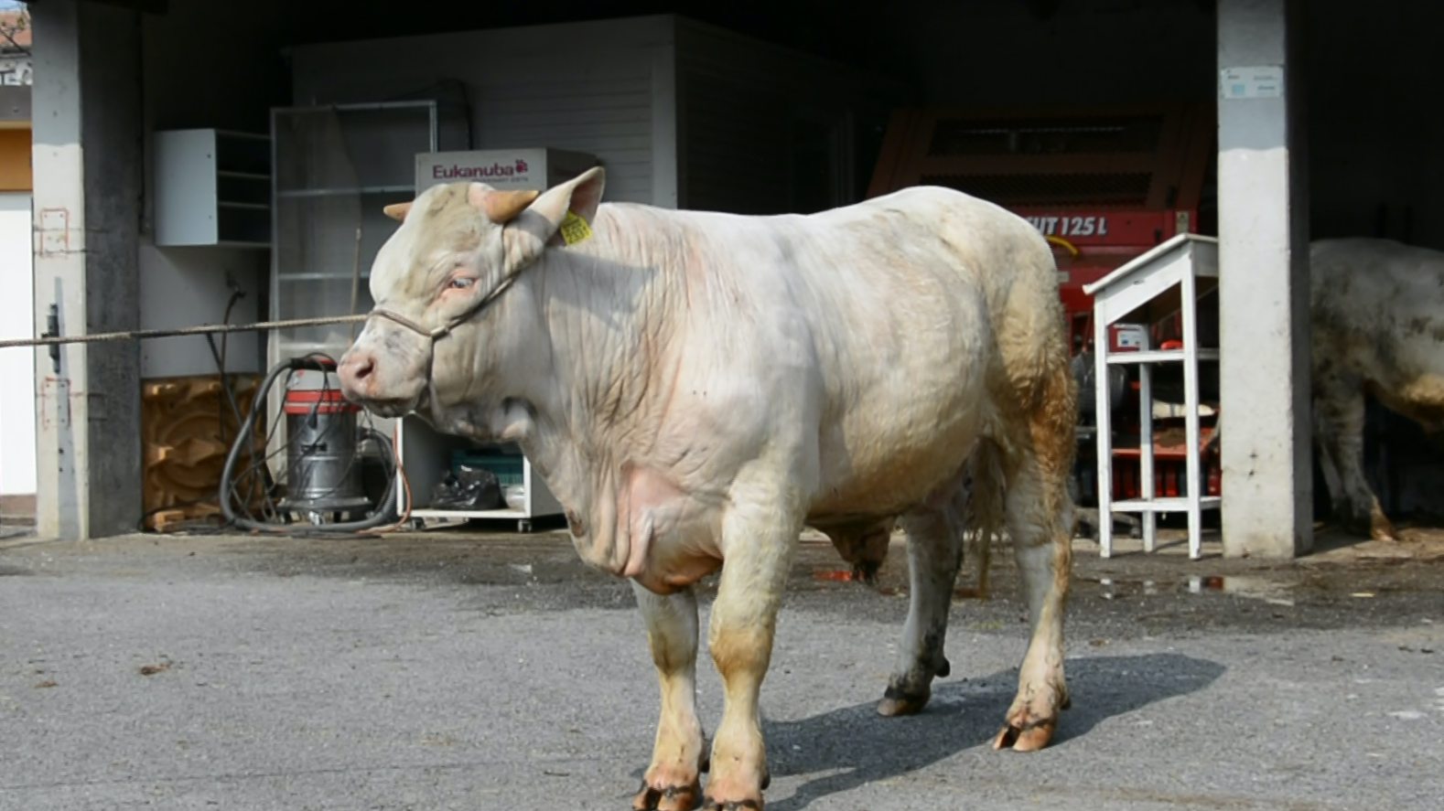
SI 55492331 MAHER, roj.: 22.03.2021, rej.: Dušan Fidel, Nova Sušica, kat.: PPE-V

V rodovniku bika Maherja najdemo tako nemške kot tudi slovenske in francoske linije. Pred vstopom na testno postajo je dosegal visoke dnevne priraste. Glede na ocene zunanjosti in dosežene dnevne priraste je bil uvrščen v razred elita.

VIDEO

Masa na dan (kg) |  |  |  |  | Prirast (g/dan) |  |  |  | Test
Roj. | 90 | 210 | 240 | 365 | 0-90 | 0-210 | 90-210 | 0-365 | 240-365
47 |  | 358 | 370 | 486 |  | 1479 |  | 1204 | 933

Lastnosti zunanjosti
Omišičenost | 64
Velikost skeleta | 67
Pasemske lastnosti | 80
Funkcionalne lastnosti | 70

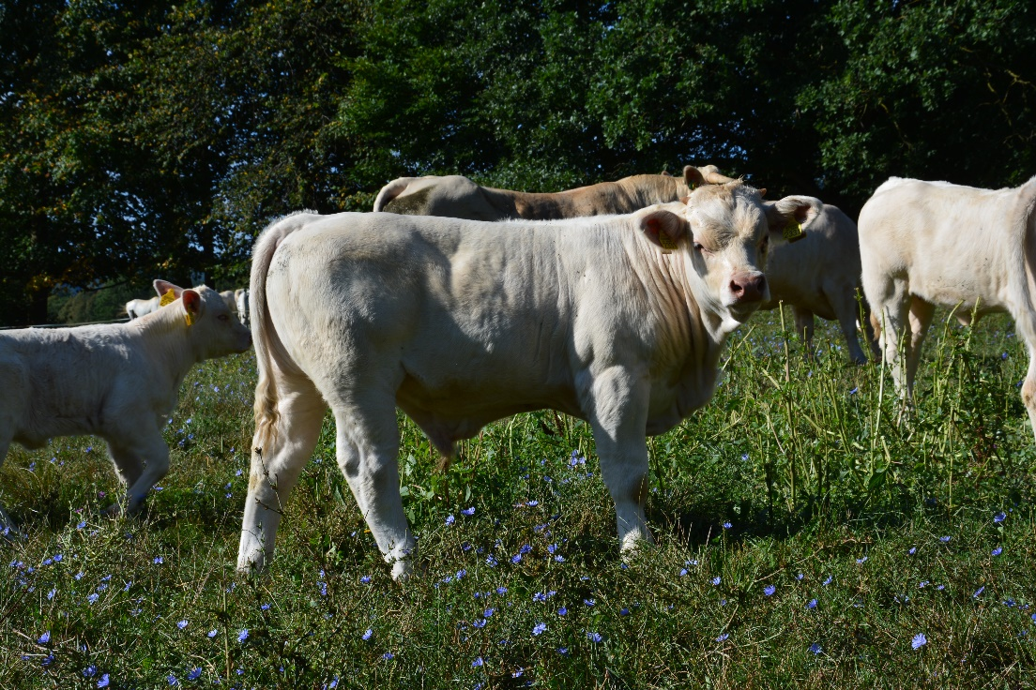
SI 55492331 MAHER (kot tele)
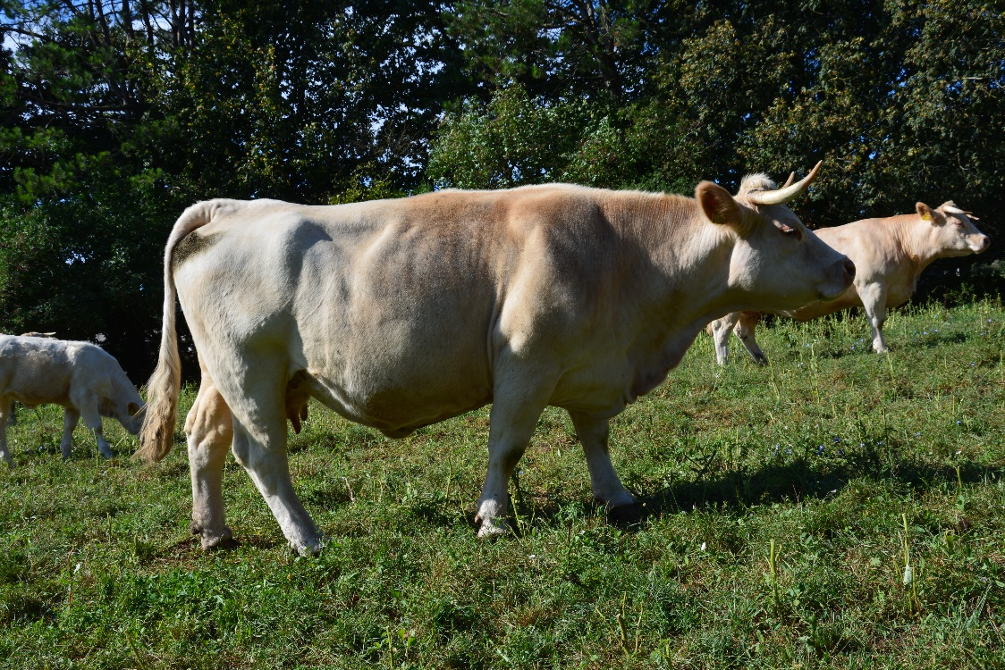
SI 03984132 (mati)

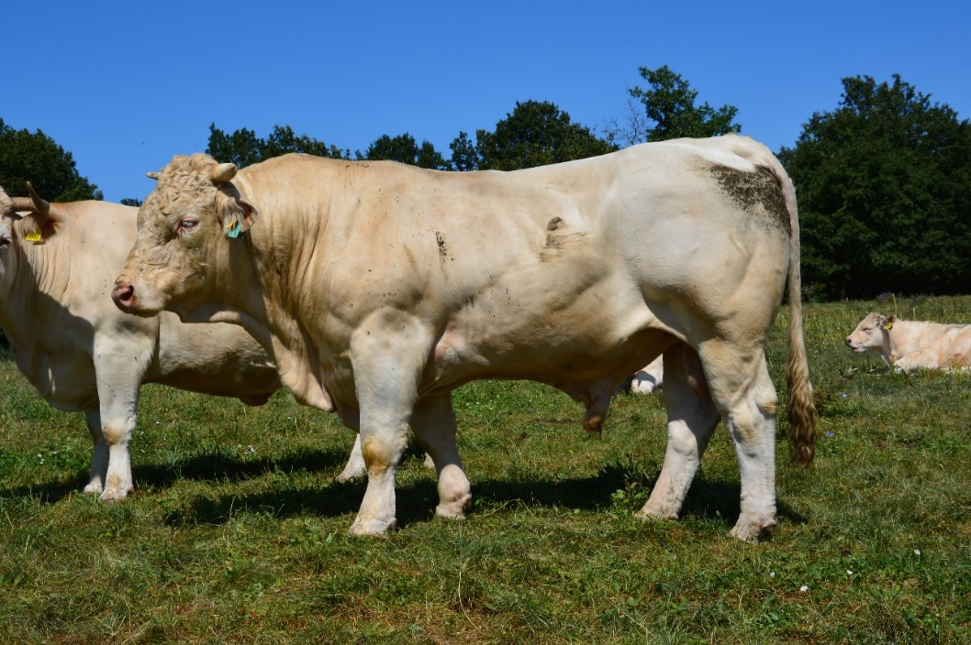
MAXWELL 865009 (oče)

